Arbetsgivardeklaration på individnivå
Från och med 1 januari 2019 kommer en lagändring från Skatteverket att ske
Nedan ser ni ett urklipp från skatteverkets hemsida
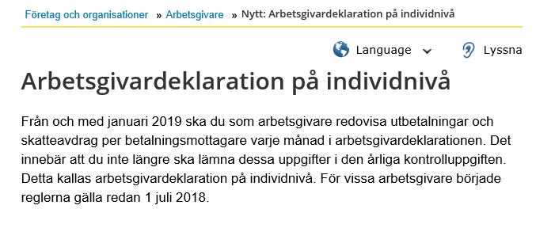

Detta innebär att kontrolluppgiften som normalt sett brukar skickas hem till er i början av varje år kommer att ske sista gången nu i januari 2019. Från och med 2019 kommer er kontrolluppgift att skickas till Skatteverket månadsvis.
Du kan ta del av dina uppgifter på ”Mina sidor” på Skatteverkets hemsida, där du loggar in med ditt bank-id.

Vad kommer detta att innebära i praktiken för den enskilde individen?
Tidigare har vi kunnat reglera skatteavdraget vid korrigeringar i lönen. Från och med januari 2019 och den nya lagen får vi inte längre röra skatten vid korrigeringar.

Har ni frågor gällande skatten får ni vända er till skatteverket.

Kontaktuppgifter till skatteverket
0771-567567

www.skatterverket.se

